Universidad Católica del Norte
Facultad de Ingeniería y Ciencias Geológicas
Departamento de Ingeniería de Sistemas y Computación

PROYECTO INTEGRADOR DE PROGRAMACIÓN AVANZADA

Taller N°1: Unity (II-2026)
Recreación de «Flappy Bird» en Unity 2D

Informe del Taller

Profesor: Josemanuel Espinoza
Ayudante: Benjamín Olmedo

Integrante: Benjamín Hidalgo Olmos
RUT: 21.929.470-0

octubre de 2026

1. Introducción

1.1 Objetivo
El objetivo del taller es diseñar e implementar un prototipo de videojuego 2D utilizando Unity y C#, aplicando conocimientos de programación orientada a objetos. El juego desarrollado es una recreación simplificada de «Flappy Bird», en la que un pájaro llamado Flappy debe atravesar un escenario de tuberías y obstáculos sin chocar con ellos ni contra el suelo o el techo.

1.2 Descripción del juego
Flappy avanza de forma automática y constante hacia la derecha. El jugador solo controla el aleteo, que da un impulso vertical hacia arriba contrarrestando la gravedad. A lo largo del recorrido aparecen pares de tuberías generados de forma infinita, con una apertura vertical aleatoria, monedas coleccionables, obstáculos enemigos (una roca y un pájaro hostil) y plantas decorativas a nivel del suelo.
Cada tubería esquivada suma un punto, y las monedas se cuentan en un contador independiente. A medida que aumenta el puntaje, el pájaro avanza más rápido y el espacio entre tuberías se reduce de forma gradual. Al chocar con cualquier obstáculo, el suelo o el techo, la partida termina y se muestra una pantalla de Game Over con el puntaje obtenido y el mejor puntaje guardado. Al tratarse de un clon fiel de Flappy Bird, no existe una condición de victoria: el objetivo es sobrevivir lo máximo posible y superar el récord.
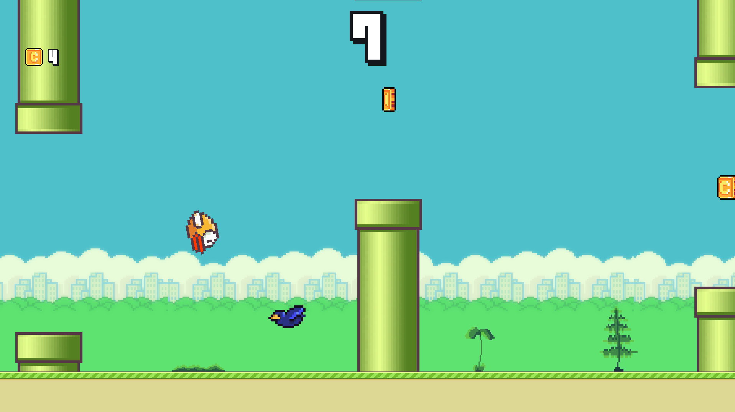
Figura 1. Partida en curso con tuberías, puntaje, contador de monedas con su icono, fondo, suelo y plantas.

1.3 Herramientas utilizadas
- Motor gráfico: Unity 2022.3.62f3, proyecto bajo plantilla 2D.
- Lenguaje: C# (único lenguaje usado para la implementación).
- Herramientas de Unity: Tilemaps y Tile Palette (fondo y suelo), Animator y clips de animación, sistema de UI con Canvas, Rigidbody2D y colliders 2D, prefabs y PlayerPrefs (almacenamiento del récord).
- Assets: los sprites y sonidos proporcionados (pájaro, tubería, fondo, base, dígitos, pantallas de inicio y Game Over, efectos de sonido) y assets adicionales incorporados (moneda animada, roca, pájaro enemigo, plantas decorativas, música de fondo y jingle de récord).

1.4 Controles y flujo de la partida
- Aletear: tecla Espacio o clic del mouse.
- Pantalla de inicio: el pájaro permanece oculto y detenido hasta el primer clic o Espacio.

- Durante la partida se muestran el puntaje (centro superior) y el contador de monedas con su icono (esquina superior izquierda).
- Game Over: se muestran SCORE y BEST. Se reinicia con el botón RESTART o con un clic o Espacio tras una breve espera.

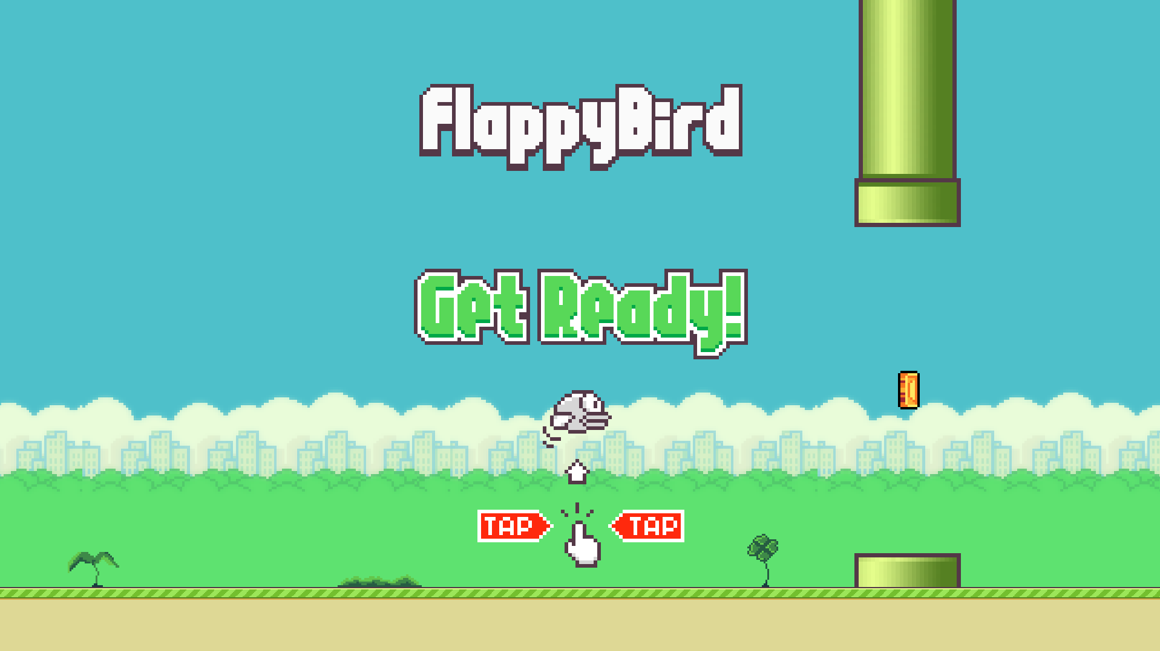
Figura 2. Pantalla de inicio con el “Get Ready".

2. Desarrollo

2.1 Modelo de Dominio
El modelo de dominio describe, de forma conceptual y sin entrar en detalles de código, las entidades del videojuego y cómo se relacionan. La entidad central es la Partida, que controla al Jugador y genera los elementos del recorrido (pares de tuberías, obstáculos enemigos y decoración) dentro de un Escenario, mientras muestra una Interfaz y reproduce Audio. El Jugador interactúa con los demás elementos: esquivas tuberías (suma un punto), recoge monedas (suma una moneda) y muere al chocar con tuberías, obstáculos, suelo o techo.
La siguiente tabla indica qué clases y GameObjects implementan cada entidad del modelo, de modo que el modelo, el diagrama de clases y el proyecto sean coherentes entre sí.
Entidad del dominio | Qué representa | Implementación en Unity
Partida | Estado de la partida, puntaje, récord, monedas y nivel de dificultad. | GameManager (objeto GameManager)
Jugador (Flappy) | El pájaro controlado por el jugador: aletea, avanza, se inclina y muere al chocar. | PlayerController (objeto FlappyMid)
ParDeTuberias | Tubería superior e inferior con un hueco y una zona que otorga el punto. | PipePair y ScoreZone (prefab PipePair); generados por PipeSpawner
Moneda | Coleccionable que aparece en el hueco de algunos pares de tuberías. | Coin (hijo del prefab PipePair)
ObstaculoEnemigo (Roca, PajaroMalo) | Obstáculos fijos en el mundo que matan al jugador al contacto. | Prefabs Boulder y BadBird; generados por ObstacleSpawner
Decoracion | Plantas sin colisión, a nivel del suelo, que ambientan el escenario. | Prefabs de plantas; generadas por DecorationSpawner
Escenario | Fondo con parallax, suelo y techo. | ParallaxLayer (fondo y suelo con Tilemaps), FollowPlayerX (colliders de suelo y techo), CameraFollow
Interfaz | Contadores, pantalla de inicio y pantalla de Game Over. | Canvas y ScoreDisplay
Audio | Música de fondo y efectos de sonido. | AudioManager

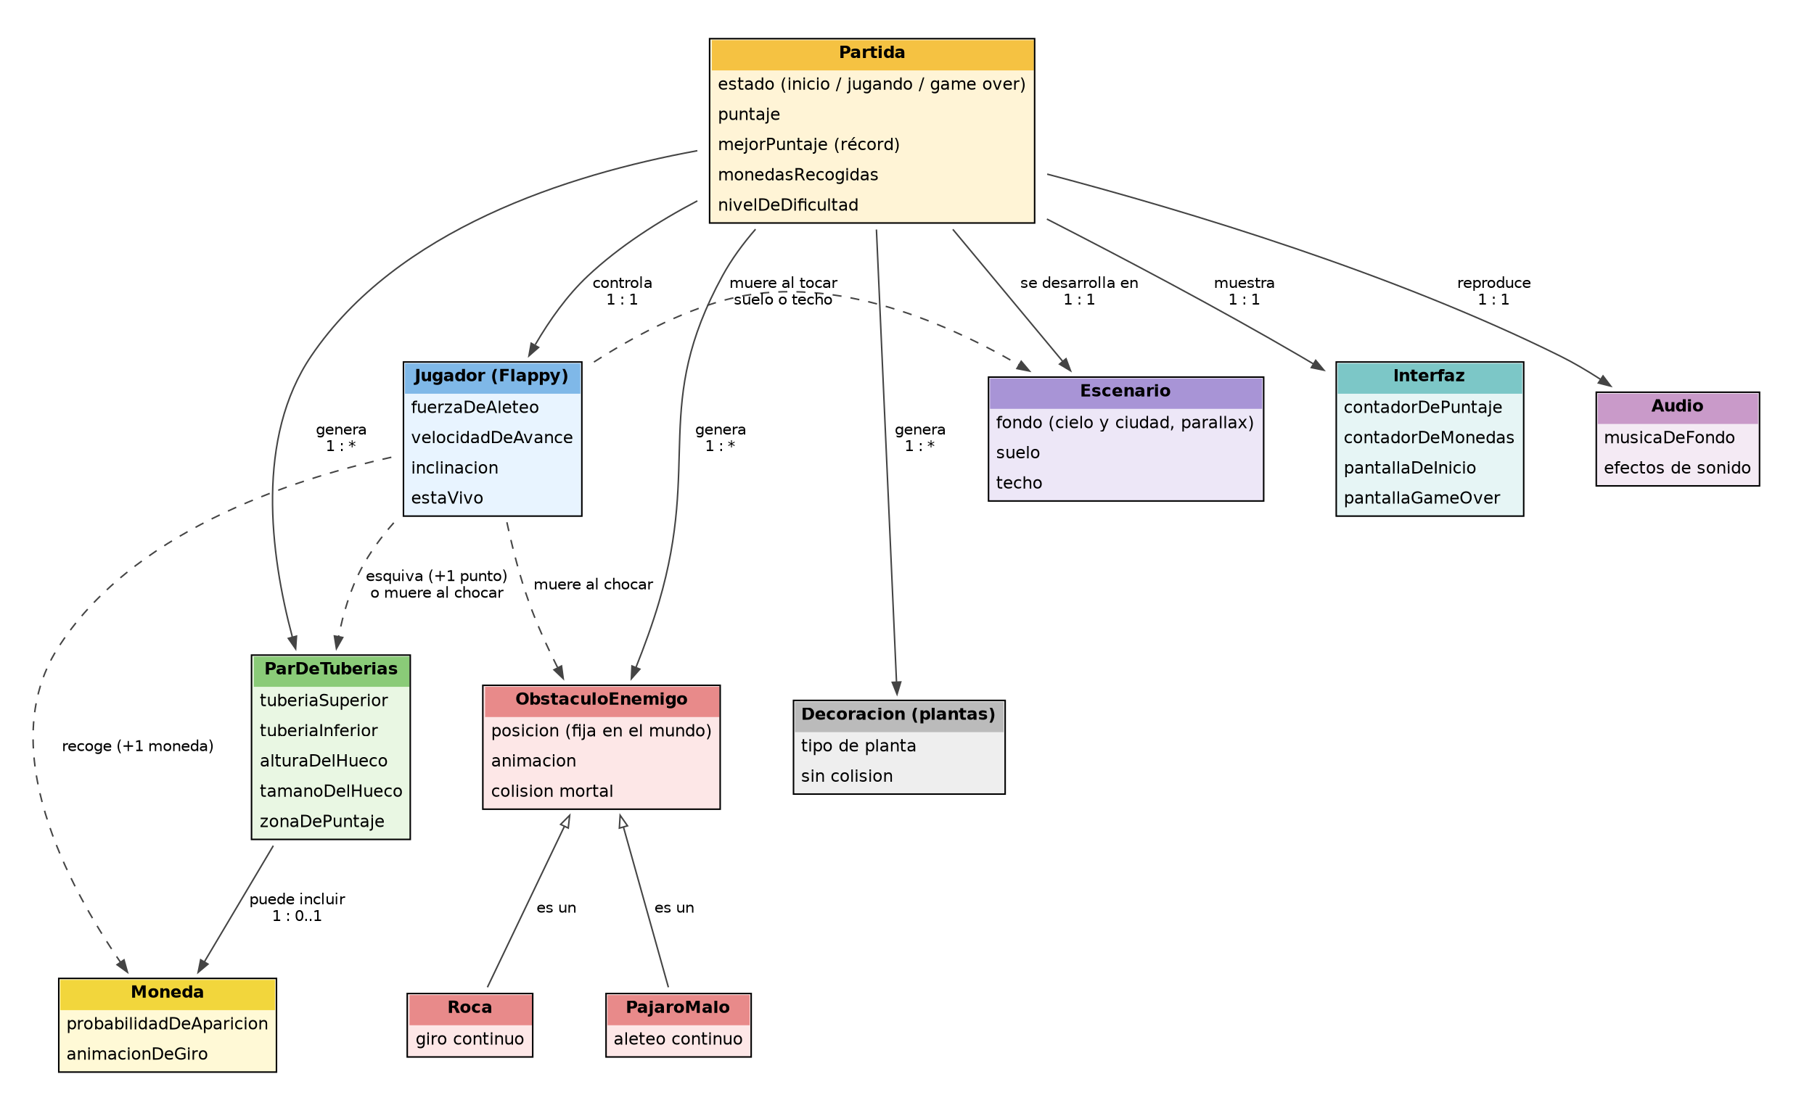
Figura 3. Modelo de Dominio de «Flappy Bird». Las flechas continuas indican generación o composición y las punteadas, interacción del jugador.

2.2 Diagrama de Clases
El proyecto está formado por 13 scripts y un tipo enumerado (GameState). Todas las clases heredan de MonoBehaviour, es decir, son componentes que se agregan a GameObjects de la escena. Por claridad, el diagrama se presenta en tres partes: control de la partida, generación del mundo y escenario con cámara. En ellos, + indica miembros públicos y - miembros privados (los campos privados se exponen en el Inspector con [SerializeField]).
- Flecha continua: la clase usa o llama a la clase de destino.
- Flecha punteada: la clase mantiene una referencia (Transform) para seguir al objeto de destino.
- Rombo lleno: composición (el par de tuberías siempre contiene su zona de puntaje). Rombo vacío: agregación opcional (el par puede contener una moneda).
Además, PipeSpawner, ObstacleSpawner y DecorationSpawner guardan una referencia al Transform del jugador para saber dónde generar y cuándo destruir objetos. Esas referencias no se dibujan para no saturar el diagrama.

Parte 1: Control de la partida
GameManager es el centro del juego: guarda el estado, el puntaje, el récord y la dificultad, e informa al jugador cuándo comenzar. PlayerController consulta el estado del GameManager y le avisa cuando el pájaro choco. AudioManager reproduce los sonidos y ScoreDisplay dibuja los números en pantalla.
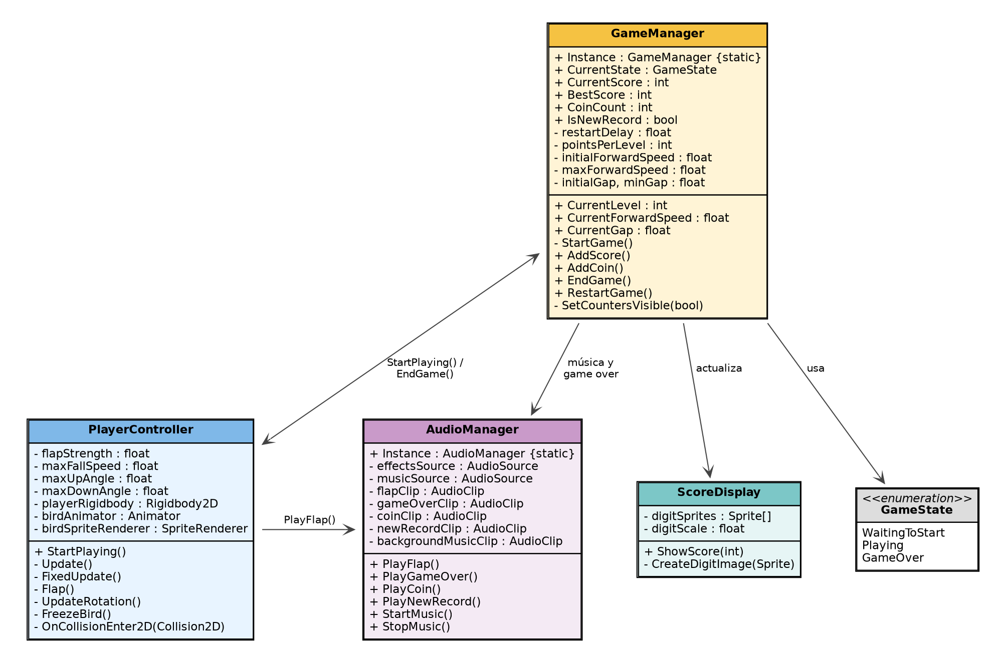
Figura 4. Diagrama de clases, parte 1: control de la partida.

Parte 2: Generación del mundo
PipeSpawner crea los pares de tuberías y, cada vez que genera uno, avisa a ObstacleSpawner para que decida si coloca un obstáculo enemigo en el tramo libre siguiente. Cada PipePair contiene una ScoreZone (que suma el punto) y, a veces, una Coin. Ambas notifican al GameManager.
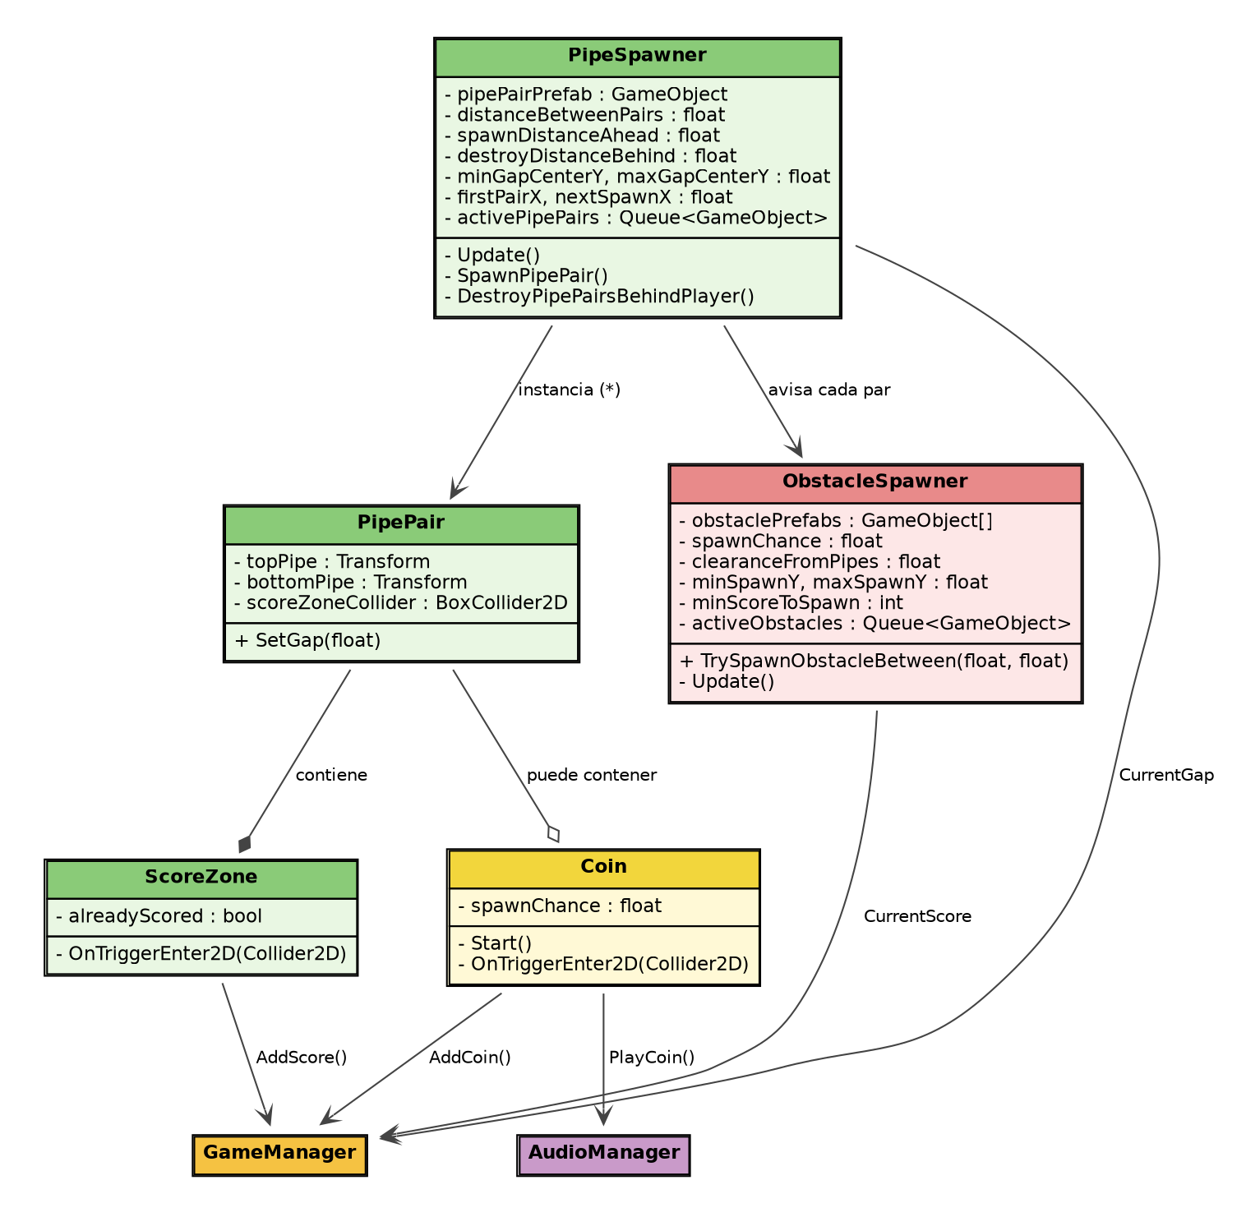
Figura 5. Diagrama de clases, parte 2: generación de tuberías, monedas y obstáculos.

Parte 3: Escenario y cámara
CameraFollow mueve la cámara con el jugador, ParallaxLayer coloca las capas de fondo y suelo relativas a la cámara, FollowPlayerX hace que los colliders de suelo y techo acompañen al jugador en el eje X y DecorationSpawner coloca las plantas decorativas.
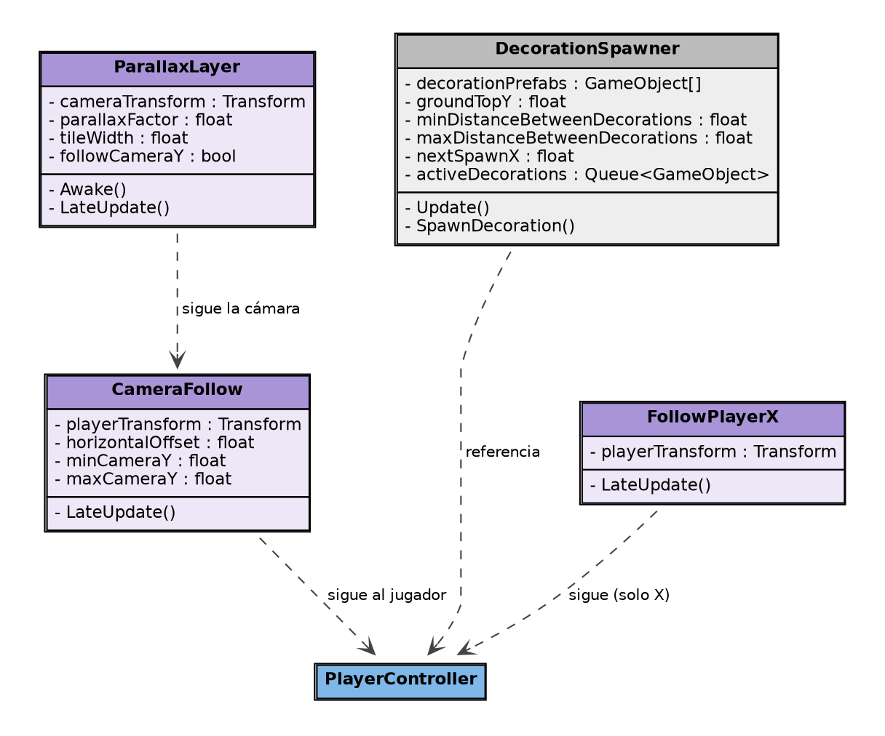
Figura 6. Diagrama de clases, parte 3: escenario, cámara y decoración.

2.3 Estructura del proyecto
El proyecto está organizado en carpetas dentro de Assets, separando el código, los prefabs, las animaciones, las paletas de tiles y los recursos gráficos y de audio.
Carpeta | Contenido
Scripts | Los 13 scripts de C# del juego, un archivo por clase, con documentación XML en cada atributo, método y clase.
Prefabs | PipePair (tuberías superior e inferior, zona de puntaje y moneda), Boulder, BadBird y las plantas decorativas (Clover, Fern, Moss, Plant y Plant2).
Animations | Animaciones y sus Animator Controllers: aleteo del pájaro (BirdFlap), giro de la moneda (CoinSpin), giro de la roca (BoulderSpin) y vuelo del pájaro enemigo (BadBirdFly).
Palettes | Paletas de tiles (BackgroundPalette y GroundPalette) con los tiles del fondo y del suelo.
Audio | Efectos de sonido (wing, hit, die, point, swoosh), música de fondo (Theme) y jingle de nuevo récord (Record).
Sprites y assets gráficos | Pájaro amarillo (tres cuadros de aleteo), tubería, fondo diurno, base (suelo), dígitos del 0 al 9, carteles gameover y message, moneda (coin4_16x16), Boulder, BadBird y plantas.

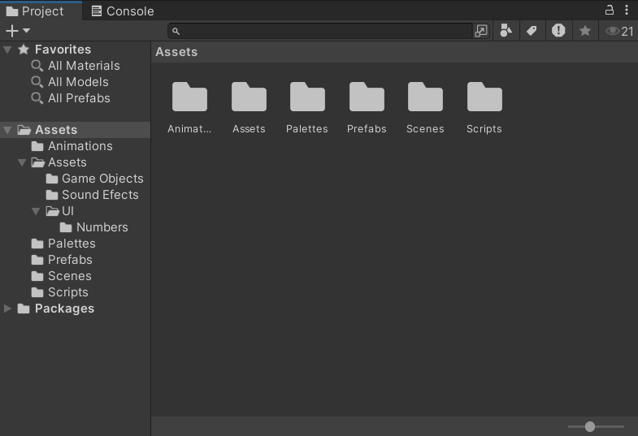
Figura 7. Ventana Project con las carpetas de Assets abiertas.

2.4 GameObjects de la escena y sus componentes
GameObject | Componentes | Comportamiento
Main Camera | Camera (ortográfica), Audio Listener, CameraFollow | Sigue al jugador manteniéndolo fijo a la izquierda del centro de la pantalla. Resolución de referencia FullHD.
FlappyMid (Jugador) | Sprite Renderer, Rigidbody2D, CircleCollider2D, Animator (BirdFlap), PlayerController; Tag Player | Aletea, avanza automáticamente, se inclina según su velocidad vertical y muere al chocar.
PipeSpawner | PipeSpawner | Genera pares de tuberías de forma infinita y destruye los que quedan atrás.
ObstacleSpawner | ObstacleSpawner | Coloca roca y pájaro enemigo en posiciones aleatorias del tramo libre entre tuberías.
DecorationSpawner | DecorationSpawner | Coloca plantas decorativas sobre el suelo.
GameManager | GameManager | Controla el estado, el puntaje, el récord, las monedas y la dificultad.
AudioManager | AudioManager, dos Audio Source (efectos y música) | Reproduce los sonidos y la música de fondo.
Boundaries | FollowPlayerX, Rigidbody2D (Kinematic); hijos Ground y Ceiling con BoxCollider2D | Suelo y techo invisibles que acompañan al jugador en X y que matan al contacto.
BackgroundGrid / BackgroundTilemap | Grid, Tilemap, Tilemap Renderer (orden -10), ParallaxLayer | Fondo de cielo y ciudad con scroll parallax continuo.
GroundGrid / GroundTilemap | Grid, Tilemap, Tilemap Renderer (orden 5), ParallaxLayer | Suelo visual que se mueve junto con el mundo.
Canvas | Canvas (Screen Space - Overlay), Canvas Scaler (1920x1080), Graphic Raycaster | Contiene toda la interfaz: ScoreContainer, CoinContainer, CoinIcon, StartMessage y GameOverPanel.
GameOverPanel | Hijos: GameOverImage, FinalScore, BestScore, ScoreText, BestText y RestartButton | Muestra el puntaje obtenido, el récord y el botón RESTART al terminar la partida.
Prefab PipePair | Hijos: PipeTop y PipeBottom (BoxCollider2D), ScoreZone (trigger), Coin (trigger, Animator); PipePair | Par de tuberías con hueco ajustable, zona de puntaje y moneda opcional.
Prefabs Boulder y BadBird | Sprite Renderer, Collider2D (no trigger), Animator | Obstáculos enemigos fijos en el mundo con animación continua.
Prefabs de plantas | Sprite Renderer (orden -1), sin collider | Decoración sin colisión, detrás de los elementos jugables.

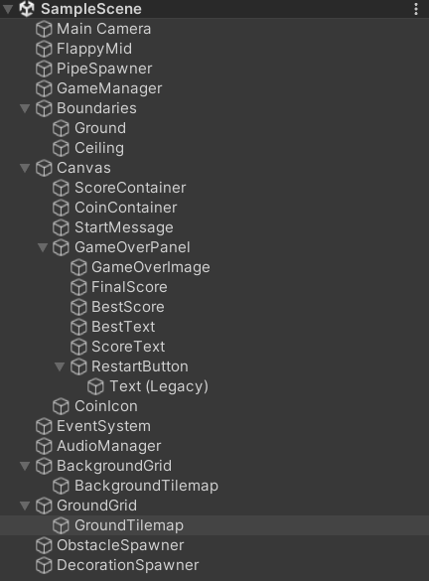
Figura 8. Ventana Project con las carpetas de Assets abiertas.

2.5 Implementación de las mecánicas principales

2.5.1 Jugador
El jugador usa un Rigidbody2D para que la gravedad lo empuje hacia abajo. El aleteo no suma una fuerza, sino que reemplaza la velocidad vertical por flapStrength; así cada aleteo se siente igual sin importar la velocidad de caída, como en el juego original. Para evitar caídas excesivamente rápidas, FixedUpdate limita la velocidad vertical a -maxFallSpeed y mantiene la velocidad horizontal que entrega el GameManager, lo que produce el avance automático.
La inclinación se calcula con la velocidad vertical: Mathf.InverseLerp la convierte en un valor entre 0 y 1 y Mathf.Lerp lo transforma en un ángulo entre maxDownAngle (caída) y maxUpAngle (subida), que Quaternion.Euler convierte en rotación. El collider es un CircleCollider2D algo menor que el sprite para dar mayor tolerancia, y el Rigidbody usa interpolación para evitar tirones visuales.
Mientras se espera el inicio, el pájaro está oculto y sin gravedad. StartPlaying lo muestra, restaura la gravedad y da el primer aleteo. Al chocar, FreezeBird anula su velocidad, lo pasa a cuerpo Kinematic y pausa su animación, de modo que queda completamente congelado.

2.5.2 Cámara, suelo y techo
CameraFollow actualiza la cámara en LateUpdate, después de que el jugador se movió, para evitar temblores. La cámara se ubica en la posición X del jugador más horizontalOffset, lo que deja al pájaro fijo en pantalla y un poco hacia la izquierda, y sigue su altura limitada con Mathf.Clamp. El suelo y el techo son dos BoxCollider2D invisibles agrupados en el objeto Boundaries; el script FollowPlayerX los desplaza junto al jugador en X sin cambiar su altura, de modo que siempre están bajo y sobre el pájaro.

2.5.3 Generación infinita de tuberías
Los objetos del escenario quedan fijos en el mundo y es el jugador quien avanza hacia ellos, lo que para el espectador equivale a que el mundo se desplace hacia la izquierda a la velocidad del jugador. PipeSpawner mantiene la variable nextSpawnX y, mientras esa posición esté dentro de spawnDistanceAhead delante del jugador, crea un par de tuberías a una distancia fija distanceBetweenPairs del anterior. La altura del centro del hueco es aleatoria dentro de minGapCenterY y maxGapCenterY, un rango que garantiza que siempre sea posible pasar. Los pares creados se guardan en una cola (Queue) y, como el más antiguo siempre es el primero, basta revisar el primero de la cola para destruir los que quedaron más de destroyDistanceBehind detrás del jugador. El tamaño del hueco lo fija PipePair.SetGap, que separa las dos tuberías y ajusta la zona de puntaje.

2.5.4 Puntaje y récord
Cada prefab de tuberías incluye una ScoreZone: un collider trigger que cubre el hueco. Cuando el jugador la atraviesa, llama a GameManager.AddScore, que suma un punto y actualiza el contador. La bandera alreadyScored evita sumar dos veces el mismo par. El mejor puntaje se guarda con PlayerPrefs, de modo que persiste entre ejecuciones; se actualiza al terminar la partida si el puntaje la supera. El jingle de nuevo récord suena en el momento en que el puntaje de la partida supera el récord anterior, una sola vez por partida (no suena en la primera partida, cuando aún no existe un récord).

2.5.5 Monedas
Cada par de tuberías incluye una moneda en el centro del hueco, por lo que siempre está al alcance del jugador y no dificulta injustamente el paso. Al crearse, la moneda decide al azar si aparece o se desactiva, según spawnChance, de modo que se generan de forma procedural junto con las tuberías. Es un collider trigger: al tocarla, el jugador reproduce el sonido, suma al contador de monedas (independiente del puntaje) y la moneda se destruye. Tiene una animación de giro en bucle.

2.5.6 Obstáculos enemigos y decoración
ObstacleSpawner genera dos tipos de obstáculos con colisión mortal además de las tuberías: una roca que gira y un pájaro enemigo que bate las alas. Cada vez que PipeSpawner crea un par, le informa el tramo libre hasta el siguiente par. Con una probabilidad spawnChance y solo desde un puntaje mínimo (minScoreToSpawn, para que el inicio sea más fácil), el spawner elige un prefab al azar y lo coloca en una posición X e Y aleatoria dentro de ese tramo, dejando una distancia clearanceFromPipes respecto a las tuberías vecinas, de modo que nunca se superponen con ellas. Los obstáculos quedan fijos en el mundo, permanecen dentro de los límites de suelo y techo y se destruyen al quedar atrás. No tienen código de muerte propio: el PlayerController termina la partida con cualquier collider no trigger.
DecorationSpawner coloca plantas (Clover, Fern, Moss, Plant y Plant2) sobre el suelo, a distancias aleatorias entre minDistanceBetweenDecorations y maxDistanceBetweenDecorations. Las plantas no tienen collider y se dibujan detrás de los elementos jugables (orden de dibujo -1), por lo que se distinguen claramente de los obstáculos colisionables.

2.5.7 Escenario con Tilemaps y parallax
El fondo y el suelo se construyeron con Tilemaps y Tile Palette. El sprite background-day se importó con 51,2 píxeles por unidad, de modo que mide 5,625 x 10 unidades y ocupa exactamente el alto de la pantalla; se creó un tile con él y se pintaron 8 casillas seguidas en un Tilemap. El suelo usa el sprite base (3 x 1 unidades) pintado en 16 casillas.
ParallaxLayer genera el scroll continuo. En cada frame calcula cuánto se desplazó la capa con cameraTransform.x * (1 - parallaxFactor), obtiene el resto con Mathf.Repeat respecto al ancho de un tile y coloca la capa relativa a la cámara. Como todos los tiles son idénticos, el salto de un tile completo no se nota y el fondo parece infinito. El fondo usa un factor de 0,5 (se mueve a la mitad de la velocidad del mundo, lo que da sensación de profundidad) y el suelo usa 0 (se mueve junto con el mundo). El atributo DefaultExecutionOrder(100) hace que el script se ejecute después de CameraFollow, para que no haya desfase.

2.5.8 Dificultad progresiva
La dificultad se calcula a partir del puntaje: CurrentLevel es el puntaje dividido por pointsPerLevel. La velocidad de avance es initialForwardSpeed + CurrentLevel * speedIncreasePerLevel, sin superar maxForwardSpeed, y el tamaño del hueco es initialGap - CurrentLevel * gapDecreasePerLevel, sin bajar de minGap. Los límites máximo y mínimo garantizan que el juego siga siendo jugable. Como la velocidad es la del jugador, el cambio afecta a todo el mundo, y el nuevo tamaño de hueco se aplica a los pares de tuberías que se generan a continuación.

2.5.9 Estados de la partida
La partida tiene tres estados definidos en el enumerado GameState: WaitingToStart (pantalla de inicio), Playing y GameOver. En Update, el GameManager detecta Espacio o clic: en WaitingToStart inicia la partida (oculta el mensaje, muestra los contadores, activa al jugador y comienza la música) y en GameOver reinicia la escena con SceneManager.LoadScene, pero solo después de restartDelay segundos para evitar reinicios accidentales. EndGame pasa al estado GameOver, actualiza y guarda el récord, detiene la música, reproduce el sonido de choque, oculta el contador de puntaje superior y muestra el panel de Game Over.

2.5.10 Interfaz de usuario
Toda la interfaz está en un Canvas con Canvas Scaler en modo Scale With Screen Size y resolución de referencia 1920x1080 (FullHD). Los números se dibujan con los sprites de los dígitos: ScoreDisplay.ShowScore convierte el número a texto, y por cada carácter crea una imagen con el sprite correspondiente. Un Horizontal Layout Group los alinea y un Content Size Fitter ajusta el ancho del contenedor, de modo que el número queda siempre centrado, aunque tenga varios dígitos; LayoutRebuilder.ForceRebuildLayoutImmediate fuerza el recálculo inmediato al cambiar el número. La pantalla de inicio usa la imagen message. El panel de Game Over contiene el cartel gameover, las imágenes SCORE y BEST con sus números y el botón RESTART, cuyo evento OnClick llama a GameManager.RestartGame. Los contadores de puntaje y monedas (con su icono) permanecen ocultos hasta que comienza la partida.
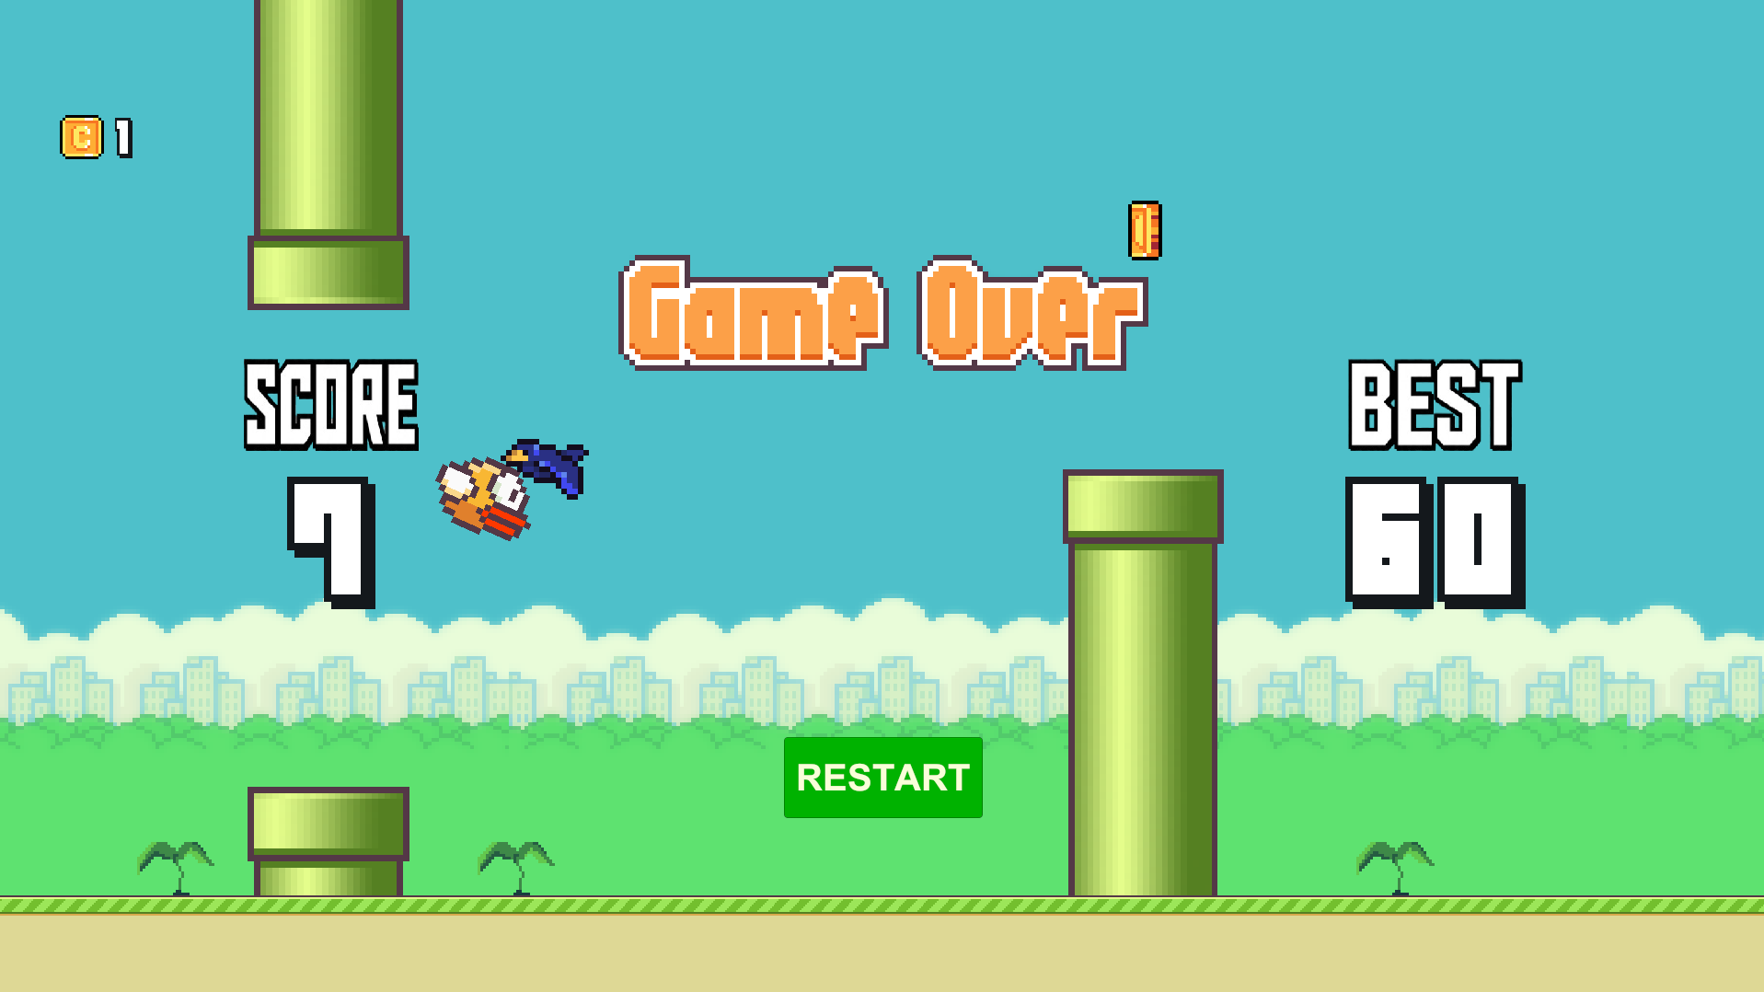
Figura 9. Pantalla de Game Over con SCORE, BEST y el botón RESTART.

2.5.11 Audio
AudioManager usa dos componentes Audio Source: uno para los efectos y otro, con Loop activado y menor volumen, para la música. Los efectos se reproducen con PlayOneShot, que permite superponer sonidos. Se utilizan wing para el aleteo, point para las monedas, hit para el choque, Theme como música de fondo durante la partida y Record como jingle de récord. La música se inicia al comenzar la partida y se detiene al terminar.

2.5.12 Animaciones
- Jugador: animación de aleteo continuo con los tres sprites del pájaro (ala abajo, media y arriba, y media de vuelta) en bucle, más la inclinación según la velocidad vertical calculada por código. La animación se pausa al morir.
- Moneda: animación de giro en bucle infinito con los cuadros del sprite coin4_16x16.
- Roca y pájaro enemigo: animaciones de giro y de aleteo, respectivamente, en bucle infinito.

2.6 Descripción de los scripts
A continuación, se explica cada script: el propósito de la clase, sus atributos y sus métodos. Todos los scripts están documentados en el código con comentarios XML (///) en cada clase, atributo y método.

GameManager
Controla el estado general de la partida (inicio, juego y Game Over), el puntaje, el récord, las monedas y la dificultad. Es un Singleton: se accede a él mediante GameManager.Instance.
Miembro | Descripción
Instance | Acceso global al único GameManager de la escena.
CurrentState | Estado actual de la partida (GameState).
CurrentScore, BestScore, CoinCount | Puntaje de la partida, mejor puntaje guardado y monedas recogidas.
IsNewRecord | Indica si la partida terminada superó el récord anterior.
player, startMessage, scoreDisplay, coinDisplay, coinIcon, gameOverPanel, finalScoreDisplay, bestScoreDisplay | Referencias a objetos de la escena, asignadas en el Inspector.
restartDelay | Segundos de espera tras morir antes de poder reiniciar con clic o Espacio.
pointsPerLevel, initialForwardSpeed, speedIncreasePerLevel, maxForwardSpeed, initialGap, gapDecreasePerLevel, minGap | Parámetros de la dificultad progresiva.
CurrentLevel, CurrentForwardSpeed, CurrentGap | Propiedades calculadas a partir del puntaje: nivel, velocidad de avance y tamaño del hueco actuales.
Awake() / Start() | Registra la instancia; carga el récord de PlayerPrefs y deja la interfaz en su estado inicial.
Update() | Detecta Espacio o clic para iniciar o reiniciar la partida.
StartGame() | Pasa a Playing, oculta el mensaje de inicio, muestra los contadores, activa al jugador e inicia la música.
AddScore() / AddCoin() | Suman un punto o una moneda y actualizan su contador; AddScore también dispara el jingle al superar el récord.
EndGame() | Pasa a GameOver, guarda el récord, detiene la música, reproduce el sonido de choque y muestra el panel de Game Over.
RestartGame() | Recarga la escena para comenzar una nueva partida.
SetCountersVisible(bool) | Muestra u oculta los contadores de puntaje y monedas.

PlayerController
Controla al jugador (Flappy): aleteo, avance automático, límite de caída, inclinación y muerte al chocar.
Miembro | Descripción
flapStrength | Velocidad vertical hacia arriba que recibe el pájaro al aletear.
maxFallSpeed | Velocidad máxima de caída.
maxUpAngle, maxDownAngle | Ángulos máximos de inclinación hacia arriba y hacia abajo, en grados.
playerRigidbody, birdAnimator, birdSpriteRenderer | Referencias al Rigidbody2D, al Animator y al Sprite Renderer del pájaro.
initialGravityScale | Gravedad original, que se restaura al comenzar la partida.
Awake() | Obtiene las referencias, oculta al pájaro y anula la gravedad mientras se espera el inicio.
StartPlaying() | Muestra al pájaro, restaura la gravedad y da el primer aleteo. Lo llama el GameManager.
Update() | Mientras se juega, revisa Espacio o clic para aletear y actualiza la inclinación.
FixedUpdate() | Mantiene la velocidad horizontal según la dificultad y limita la velocidad de caída.
Flap() | Reproduce el sonido y fija la velocidad vertical en flapStrength.
UpdateRotation() | Calcula el ángulo según la velocidad vertical y rota al pájaro.
OnCollisionEnter2D() | Al chocar con cualquier collider, congela al pájaro y termina la partida.
FreezeBird() | Anula la velocidad, convierte el cuerpo en Kinematic y pausa la animación.

CameraFollow
Hace que la cámara siga al jugador horizontalmente y, de forma limitada, en altura.
Miembro | Descripción
playerTransform | Transform del jugador al que sigue la cámara.
horizontalOffset | Distancia horizontal entre el jugador y la cámara; deja al pájaro a la izquierda del centro.
minCameraY, maxCameraY | Rango de altura que puede tener la cámara.
LateUpdate() | Coloca la cámara tras el movimiento del jugador, con la altura limitada por Mathf.Clamp.

FollowPlayerX
Mueve un objeto junto al jugador solo en el eje X. Se usa en el objeto Boundaries (suelo y techo).
Miembro | Descripción
playerTransform | Jugador al que se sigue.
LateUpdate() | Copia la posición X del jugador y conserva Y y Z.

PipeSpawner
Genera pares de tuberías de forma infinita delante del jugador y destruye los que quedan atrás.
Miembro | Descripción
pipePairPrefab | Prefab del par de tuberías.
playerTransform | Jugador, usado como referencia.
distanceBetweenPairs | Distancia horizontal fija entre un par y el siguiente.
spawnDistanceAhead, destroyDistanceBehind | Distancia delante del jugador a la que se generan, y detrás a la que se destruyen.
minGapCenterY, maxGapCenterY | Rango de altura del centro del hueco.
firstPairX, nextSpawnX | Posición del primer par y del siguiente par a generar.
activePipePairs | Cola con los pares activos, del más antiguo al más reciente.
obstacleSpawner | Generador de obstáculos al que se avisa en cada par.
Update() | Genera pares mientras haga falta y destruye los antiguos.
SpawnPipePair() | Crea un par con altura aleatoria, le asigna el hueco actual y propone un obstáculo en el tramo siguiente.
DestroyPipePairsBehindPlayer() | Elimina los pares que quedaron lejos detrás del jugador.

PipePair
Representa un par de tuberías con un hueco ajustable en el centro.
Miembro | Descripción
topPipe, bottomPipe | Transform de la tubería superior y de la inferior.
scoreZoneCollider | Collider de la zona de puntaje, que debe ajustarse al tamaño del hueco.
SetGap(float) | Separa las tuberías según el tamaño de hueco indicado y ajusta la zona de puntaje.

ScoreZone
Zona invisible en el hueco de un par de tuberías que otorga un punto cuando el jugador la atraviesa.
Miembro | Descripción
alreadyScored | Evita sumar más de una vez el mismo par.
OnTriggerEnter2D() | Si entra el jugador (Tag Player), llama a GameManager.AddScore().

Coin
Moneda coleccionable que aparece en el centro del hueco de algunos pares de tuberías.
Miembro | Descripción
spawnChance | Probabilidad (de 0 a 1) de que la moneda aparezca en su par.
Start() | Decide al azar si la moneda aparece o se desactiva.
OnTriggerEnter2D() | Si la toca el jugador, reproduce el sonido, suma una moneda y se destruye.

ObstacleSpawner
Genera obstáculos enemigos (roca y pájaro) en posiciones aleatorias del tramo libre entre pares de tuberías.
Miembro | Descripción
obstaclePrefabs | Prefabs posibles; se elige uno al azar.
playerTransform | Jugador, para destruir los obstáculos que quedan atrás.
spawnChance | Probabilidad de que aparezca un obstáculo en cada tramo.
clearanceFromPipes | Distancia mínima horizontal entre un obstáculo y las tuberías vecinas.
minSpawnY, maxSpawnY | Rango de alturas en las que puede aparecer un obstáculo.
minScoreToSpawn | Puntaje mínimo para que empiecen a aparecer obstáculos.
activeObstacles | Cola con los obstáculos activos.
TrySpawnObstacleBetween(float, float) | Intenta crear un obstáculo con X e Y aleatorias entre dos pares de tuberías.
Update() | Destruye los obstáculos que quedaron lejos detrás del jugador.

DecorationSpawner
Coloca plantas decorativas sin colisión sobre el suelo, a distancias aleatorias.
Miembro | Descripción
decorationPrefabs | Prefabs de plantas; se elige uno al azar.
groundTopY | Altura del borde superior del suelo, donde se apoyan las plantas.
minDistanceBetweenDecorations, maxDistanceBetweenDecorations | Rango de distancia horizontal entre una planta y la siguiente.
spawnDistanceAhead, destroyDistanceBehind, initialOffsetBehindPlayer | Distancias para generar, destruir y empezar la primera planta.
nextSpawnX, activeDecorations | Posición de la siguiente planta y cola de plantas activas.
Update() | Genera plantas hacia adelante y destruye las que quedaron atrás.
SpawnDecoration() | Crea una planta al azar y calcula dónde irá la siguiente.

ParallaxLayer
Capa con efecto parallax que se repite sin fin. Se usa en el fondo y en el suelo.
Miembro | Descripción
cameraTransform | Cámara usada como referencia.
parallaxFactor | Qué tan lento se mueve la capa respecto al mundo (0: igual que el mundo; 1: pegada a la cámara).
tileWidth | Ancho de un tile, distancia a la que el patrón se repite.
followCameraY | Indica si la capa acompaña la altura de la cámara.
Awake() | Usa la cámara principal si no se asignó ninguna.
LateUpdate() | Coloca la capa relativa a la cámara usando Mathf.Repeat, para repetir el patrón sin cortes.

ScoreDisplay
Muestra un número en pantalla usando los sprites de los dígitos del 0 al 9.
Miembro | Descripción
digitSprites | Sprites de los dígitos; la posición del arreglo coincide con el valor del dígito.
digitScale | Factor de ampliación de cada dígito.
ShowScore(int) | Elimina los dígitos anteriores, crea uno por cada carácter del número y recalcula la alineación.
CreateDigitImage(Sprite) | Crea una imagen de UI hija con el sprite del dígito.

AudioManager
Reproduce todos los sonidos y la música del juego. Es un Singleton: se accede mediante AudioManager.Instance.
Miembro | Descripción
Instance | Acceso global al AudioManager.
effectsSource, musicSource | Reproductores de efectos y de música (este último con Loop).
flapClip, gameOverClip, coinClip, newRecordClip, backgroundMusicClip | Audios del aleteo, el choque, la moneda, el nuevo récord y la música de fondo.
PlayFlap(), PlayGameOver(), PlayCoin(), PlayNewRecord() | Reproducen el efecto correspondiente con PlayOneShot.
StartMusic(), StopMusic() | Inician en bucle y detienen la música de fondo.

GameState (enumerado)
Define los tres estados posibles de la partida.
Miembro | Descripción
WaitingToStart | Pantalla de inicio: el pájaro está oculto y detenido.
Playing | Partida en curso.
GameOver | Partida terminada: se muestra el panel de resultados.

2.7 Jugabilidad y balanceo
Se buscó que el juego fuera jugable y favoreciera al jugador, como el Flappy Bird original. Se ajustaron la velocidad de avance, la gravedad, la fuerza del aleteo y la velocidad máxima de caída hasta lograr un movimiento cómodo: aceleración de caída natural, pero con un tope, y un salto de altura suficiente. El espacio entre tuberías y su distancia se configuran desde el Inspector, y los colliders del jugador y de los obstáculos son algo menores que sus sprites, para dar tolerancia.
La dificultad inicial es baja y el aumento es gradual: los obstáculos enemigos solo aparecen a partir de cierto puntaje y la velocidad y el hueco tienen límites máximo y mínimo. Al probar el juego, en tres intentos consecutivos se obtuvieron 17, 24 y 38 puntos, lo que indica una curva de dificultad adecuada: exigente, pero no injusta.

2.8 Contenido extra
Además de lo solicitado en el enunciado, se implementaron los siguientes complementos:
- Pantalla de inicio que oculta al pájaro y los contadores hasta el primer clic.
- Pantalla de Game Over con SCORE y BEST como imágenes, con números siempre centrados, y botón RESTART.
- Contador de monedas con su propio icono y animación de giro.
- Dos tipos de obstáculos enemigos animados (roca y pájaro), generados al azar en cualquier punto libre del recorrido.
- Cinco tipos de plantas decorativas sobre el suelo.
- Fondo con parallax continuo y suelo con Tilemaps.
- Dificultad progresiva tanto en la velocidad como en el tamaño del hueco.
- Música de fondo y jingle sonoro al superar el récord durante la partida.
- Congelamiento completo del pájaro al morir, con su animación pausada.
- Interfaz completamente en inglés para mantener coherencia con los carteles originales.

3. Conclusión
El taller permitió construir un videojuego completo, desde el movimiento del jugador hasta la interfaz, el audio y la generación procedural del recorrido, aplicando conceptos de programación orientada a objetos. Cada responsabilidad quedó en una clase específica: el GameManager centraliza el estado de la partida, los spawners generan el mundo, el PlayerController encapsula el comportamiento del jugador y los componentes de UI y audio se separan de la lógica de juego. El uso de prefabs, del patrón Singleton para el acceso a los gestores y de colas para administrar los objetos activos permitió que el código fuera ordenado, y que cada atributo, método y clase quedara documentado.
Entre las principales dificultades estuvieron la sincronización entre la cámara y el movimiento del jugador (resuelta con LateUpdate e interpolación), la alineación de los números en la interfaz cuando cambia la cantidad de dígitos y la posición de los obstáculos para que fueran desafiantes sin ser injustos. Como posibles mejoras futuras se podrían agregar tuberías con movimiento vertical, una pantalla de pausa, distintos pájaros o escenarios seleccionables y un sistema de monedas acumuladas entre partidas.
En resumen, el resultado es una aplicación que cumple lo pedido en el enunciado: un pájaro que avanza automáticamente, esquiva pares de tuberías generadas de forma procedural con dificultad creciente, recoge monedas y compite por superar su mejor puntaje, replicando la experiencia de Flappy Bird.

